

МІНІСТЕРСТВО ОСВІТИ І НАУКИ УКРАЇНИ ННК «ІПСА» НТУУ «КПІ ІМ. ІГОРЯ СІКОРСЬКОГО» КАФЕДРА ММСА

Лабораторна робота № 3

З дисципліни: Комп’ютерні мережі

Протоколи DNS

Виконав:

Студент ІII курсу

Групи КА-73

Сахневич В.Б.

Перевірив: Кухарєв С. О.

Київ 2020
Мета роботи: аналіз​ деталей роботи протоколу DNS.

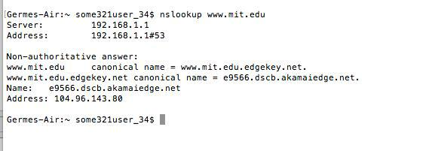

=================================
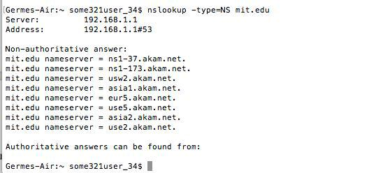
Контрольні запитання:

- Знайдіть запит та відповідь DNS, який протокол вони використовують, UDP або TCP? Який номер цільового порта запиту DNS? Який номер вихідного порта відповіді DNS?

DNS використовує UDP.
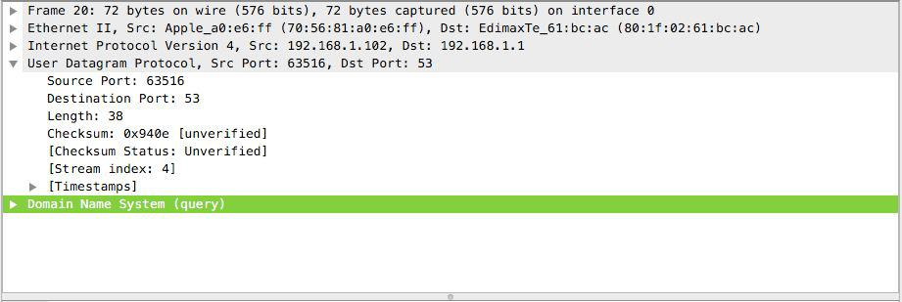

Цільовий порт: 53

Вихідний порт: 63516

- На який адрес IP був відправлений запит DNS? Чи є цей адрес адресом локального сервера DNS?

IP: 192.168.1.1 Так є.

- Проаналізуйте повідомлення із запитом DNS. Якого «Типу» цей запит? Чи вміщує цей запит деякі можливі компоненти «відповіді»?
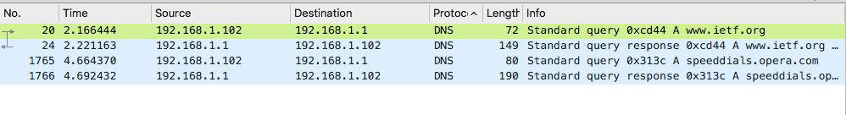
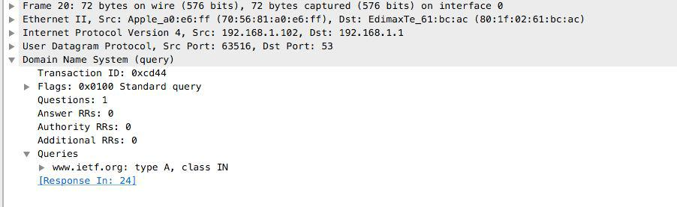

Тип запиту – А . Вміщує.
- Дослідіть повідомлення із відповіддю DNS. Яка кількість відповідей запропонована сервером? Що вміщує кожна з цих відповідей?
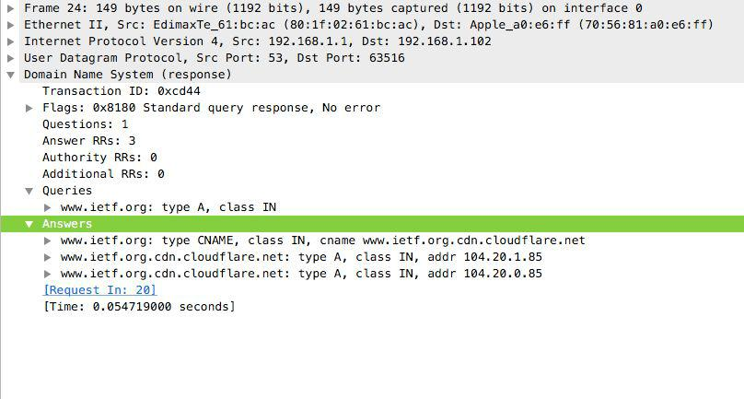

  - відповіді.

- Проаналізуйте повідомлення TCP SYN, яке відправила ваша робоча станція після отримання відповіді сервера DNS. Чи співпадає цільова IP адреса цього повідомлення з однією із відповідей сервера DNS?

Так, співпадає.

- Чи виконує ваша робоча станція нові запити DNS для отримання ресурсів, які використовує документ, що отримав браузер?

Так виконує.

- Яким був цільовий порт повідомлення із запитом DNS? Яким був вихідний порт повідомлення із відповіддю DNS?
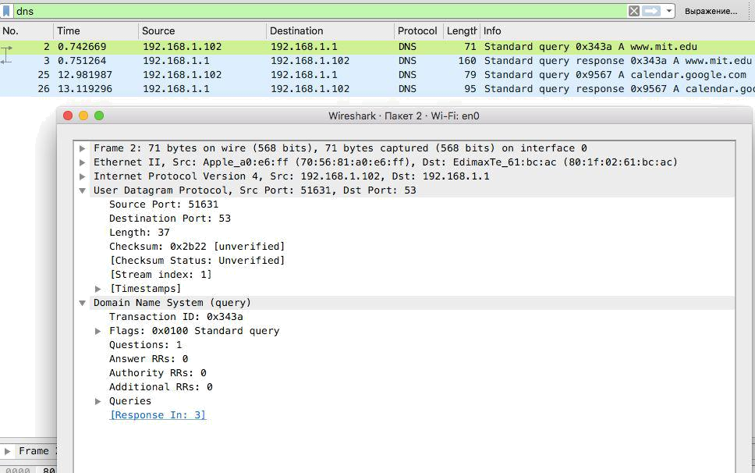

Цільовий: 53

Вихідний: 51631

- На яку IP-адресу був направлений запит DNS? Чи є ця адреса адресою вашого локального сервера DNS за замовчанням?

192.168.1.1. Так, є адресою локального сервера.

- Дослідіть повідомлення із запитом DNS. Якого «типу» був цей запит? Чи вміщує цей запит деякі можливі компоненти «відповіді»?
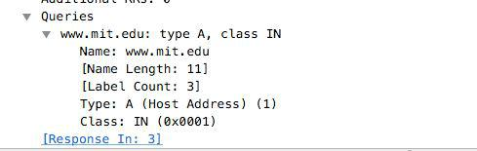

Тип запиту - А. Вміщує.

10.Дослідіть повідомлення із відповіддю DNS. Скільки записів із відповідями було запропоновано сервером? З чого складається кожна із
цих відповідей?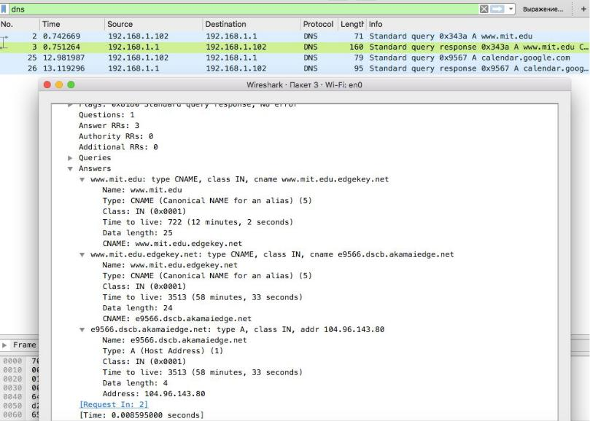 – 3 відповіді.
11.На яку IP-адресу був направлений запит DNS? Чи є ця адреса адресою вашого локального сервера DNS за замовчанням?

IP: 192.168.1.1. Так є.

12.Дослідіть повідомлення із запитом DNS. Якого «типу» був цей запит?

Чи вміщує цей запит деякі можливі компоненти «відповіді»?
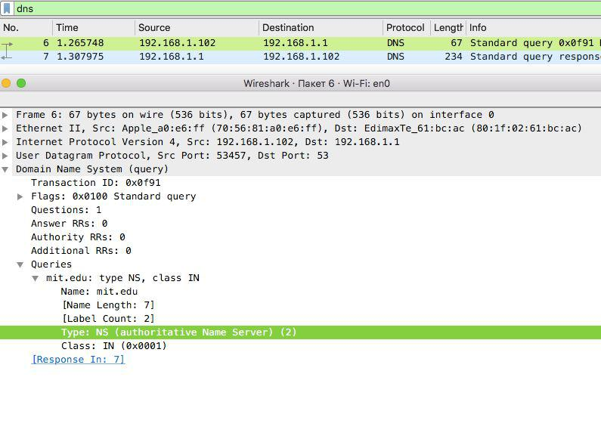

Тип запиту - NS. Так вміщує.

13.Дослідіть повідомлення із відповіддю DNS. Скільки записів із відповідями було запропоновано сервером? Які сервери DNS були запропоновані у відповіді? Сервери були запропоновані за допомогою
доменного імені, адреси IP або й того й іншого?
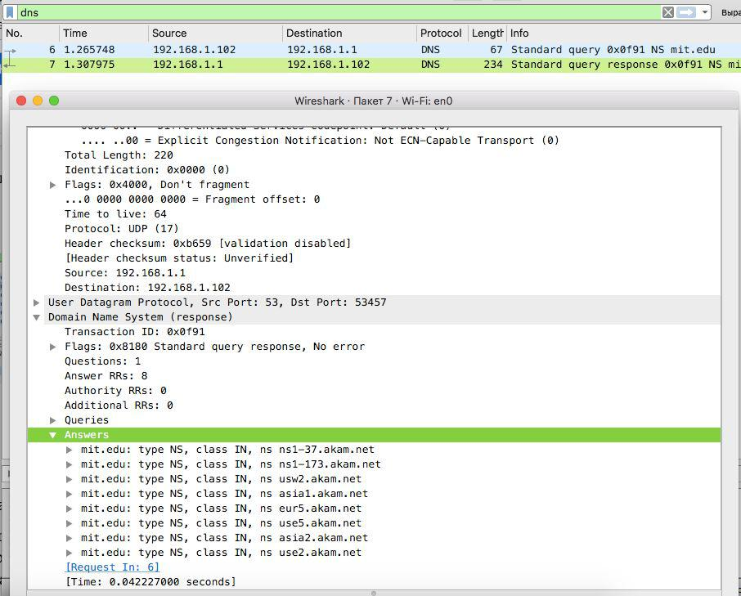

8 записів із відповіддю.

14.На яку IP-адресу був направлений запит DNS? Чи є ця адреса адресою вашого локального сервера DNS за замовчанням? Якщо ні, то якому доменному імені відповідає ця IP-адреса?
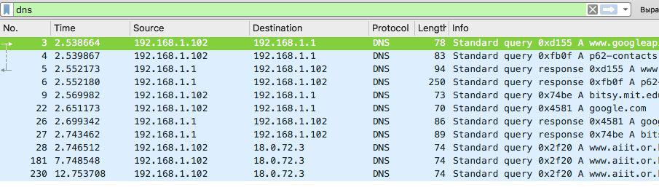

IP: 192.168.1.1. Є адресою локального сервера.

15.Дослідіть повідомлення із запитом DNS. Якого «типу» був цей запит?

Чи вміщує цей запит деякі можливі компоненти «відповіді»?
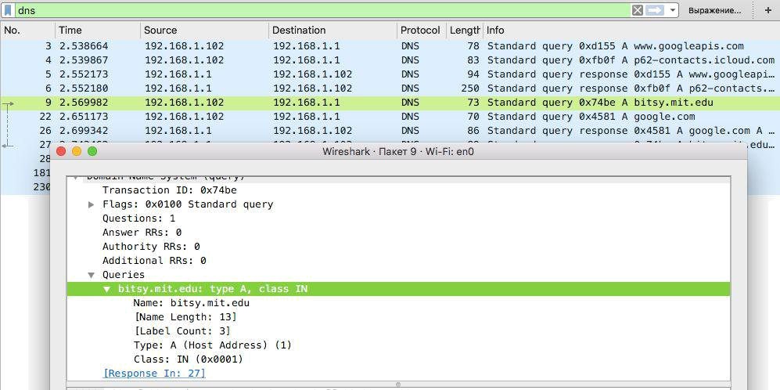

Тип запиту - А. Вміщує.

16.Дослідіть повідомлення із відповіддю DNS. Скільки записів із відповідями було запропоновано сервером? З чого складається кожна з цих відповідей?
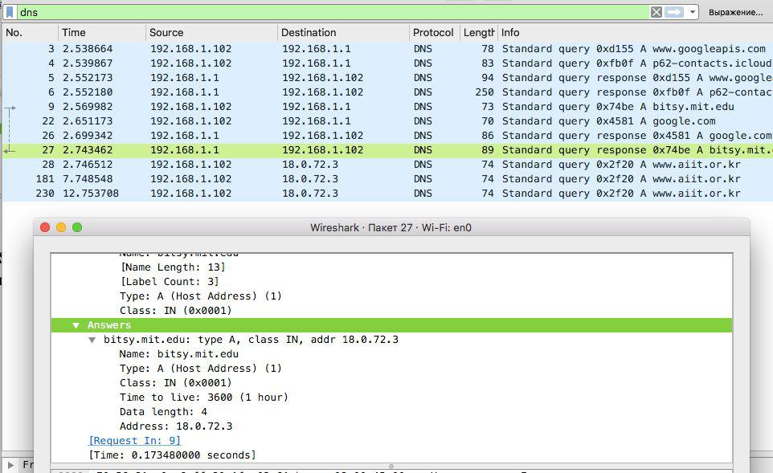

Була отримана одна відповідь.

Висновок

- ході виконання даної лабораторної роботи, були покращено навички використання програми Wireshark для захоплення пакетів. Було
проаналізовано протоколи DNS та було проведено аналіз деталей роботи даних протоколів.

